Výukový materiál zpracovaný v rámci projektu

Registrační číslo projektu: CZ.1.07/1.4.00/21.1174
Škola – adresa: Základní škola, Dobrá, okres Frýdek-Místek www.zsdobra.cz, zsdobra@zsdobra.cz
Šablona: č. III/2 Aj6

Ověření ve výuce (dne): 19. 11. 2012 Pořadové číslo hodiny: 18.
Třída: 9. B Předmět: Anglický jazyk

Název: | Částice „too“ a „enough“. Present Perfect – „for“ a „since“
Anotace: | Pracovní list slouží k upevnění chápání rozdílů v užití částic „too“ a „enough“, kdy žáci odpovídají na otázky v logické návaznosti na prezentované obrázky a do vět pak doplňují chybějící slova. Ve druhé části žáci procvičují užití předložek „for“ a „since“ v přítomném čase prostém, doplňují do vět a sami tvoří věty.
Autor: | Mgr. Jan Lörinc
Jazyk: | čeština, angličtina
Očekávaný výstup: | Písemně, gramaticky správně tvoří a obměňuje jednoduché věty a krátké texty.
Speciální vzdělávací potřeby: | žádné
Klíčová slova: | částice „too“ a „enough“, přítomný čas prostý, předpřítomný čas, předložky „for“ a „since“, tvorba textu
Rozvíjené klíčové kompetence: | kompetence k učení, kompetence pracovní, kompetence k řešení problemů
Druh učebního materiálu: | pracovní list
Druh interaktivity: | aktivita
Cílová skupina: | žák
Stupeň a typ vzdělávání: | základní vzdělávání – druhý stupeň
Ročník: | devátý
Celková velikost: | 3 338 kB
Vazby na ostatní materiály:  (Seznam dokumentace) | -

- Look at the pictures and answer the questions.

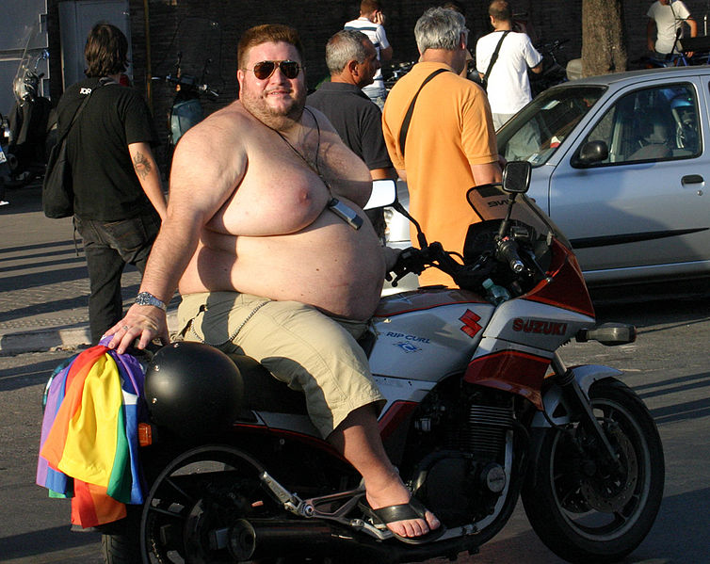 | This is Bobby. He weights 215 kg.  - What do you think about his body?  - Do you think that he can run fast?  - Why not?
This is Mary. She is three weeks old.  - Does she look healthy?  - Do you think that she can run fast?  - Why not? |  | 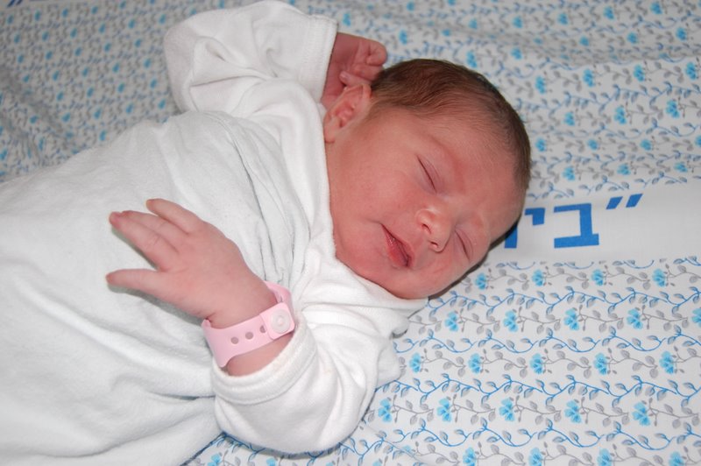

- Complete the sentences using „too“ or „enough“. Use the adjectives in the brackets. Follow the example.
too short
- These trousers don’t fit. They’re ________________. (short)

- Martin’s an excellent tennis player, but he isn’t ____________________ to become a professional. (good)

- I’m not _______________________ to drive a car. (old)

- I can’t drink this coffee. It’s __________________ . (hot)

- The radio is _____________________ . Could you turn it down, please? (loud)

- Unfortunately the Baltic sea isn’t ______________________ to go swimming. (warm)

- The car was _____________________ for me to buy. (expensive)

Present Perfect – FOR & SINCE

- Complete the sentences using „for“ or „since“.

- She’s been reading _____________ the morning.

- No worries, mate. I’ve only been waiting _____________ five minutes.

- We haven’t eaten anything _________________ breakfast.

- George has kept a diary _____________ he was twelve years old.

- Anna and Bill have been married ____________ 2004.

- It has rained ______________ three hours.

- Read about John and make sentences about him using „for“ and „since“.

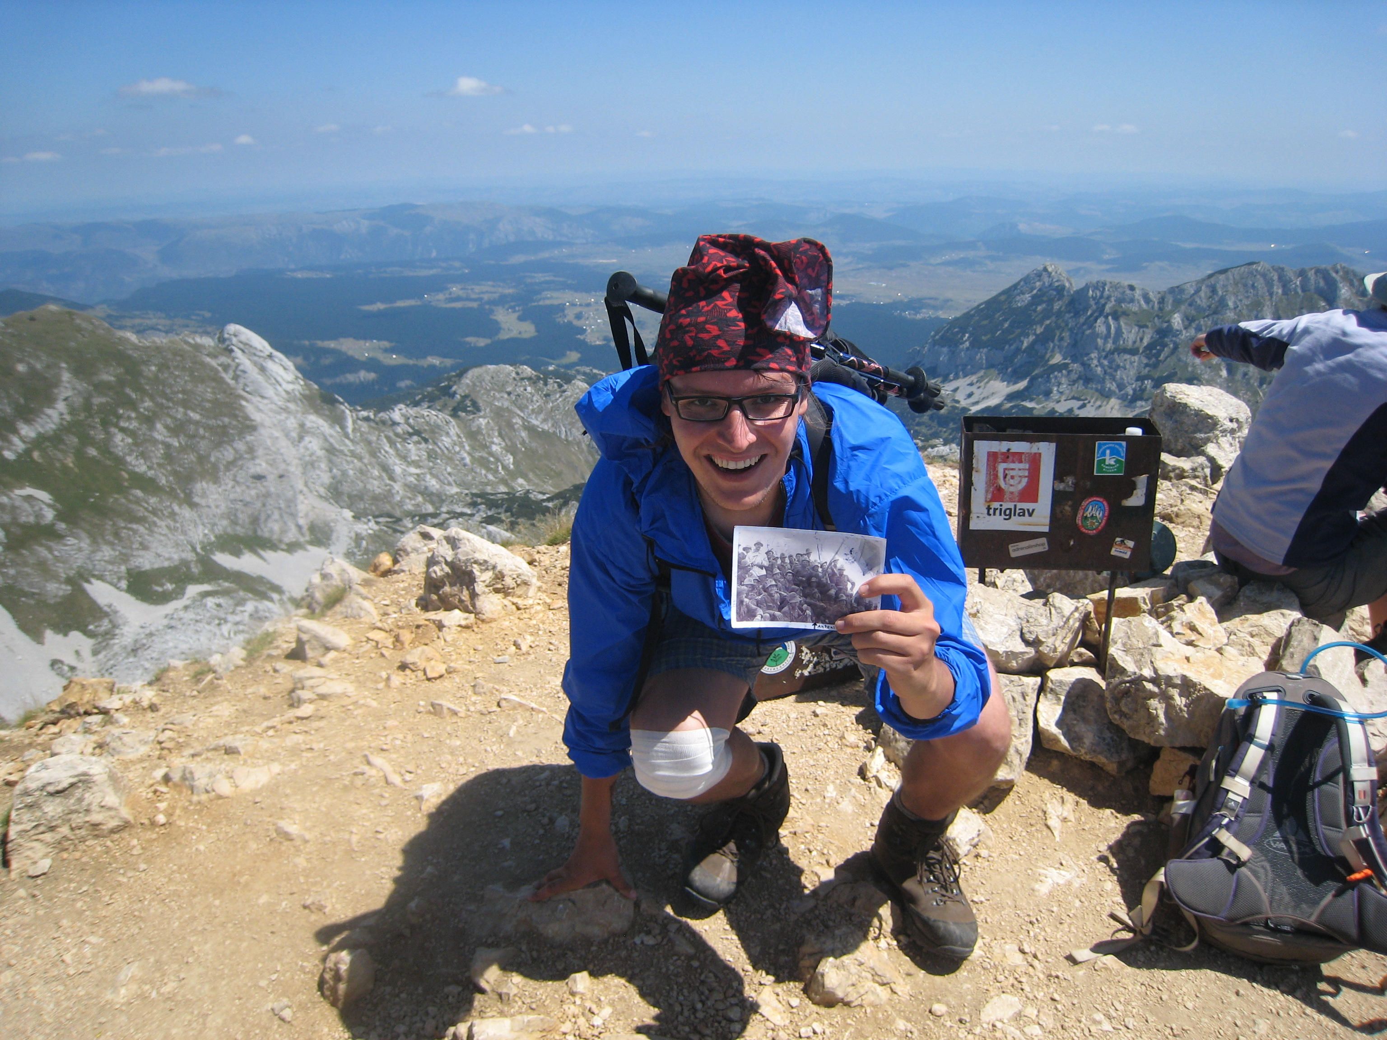 | Activity | Time Information
 | go to London | March 2012
 | study English | 3 years
 | climb Lysá Hora | July 2012
 | attend Elementary School | eight years
 | be a teacher | nine years
 | watch TV | 2004
Example:
John hasn’t been to London since March 2012.

Your sentences:

Řešení
Část Too & Enough

cvičení 2:
good enough, old enough, too hot, too loud, warm enough, too expensive

Část Present Perfect – for & since

cvičení 1:
since, for, since, since, since, for

cvičení 2:
John has studied English for 3 years.
He hasn’t climbed Lysá Hora since July 2012.
He has attended Elementary School for eight years.
He has been a teacher for nine years.
He hasn’t watched TV since 2004.

Citace:

Obr. 1: File: Overweight_biker.jpg. In Wikipedia : the free encyclopedia [online]. St. Petersburg (Florida) : Wikipedia Foundation, [cit. 2012-04-15]. Dostupné z WWW: http://upload.wikimedia.org/wikipedia/commons/f/f9/Overweight_biker.jpg. Dostupné pod licencí CreativeCommonsAttribution-ShareAlike3.0 na WWW: http://upload.wikimedia.org/wikipedia/commons/f/f9/Overweight_biker.jpg.

Obr. 2: File:Baby_in_hospital.JPG. In Wikipedia : the free encyclopedia [online]. St. Petersburg (Florida) : Wikipedia Foundation, [cit. 2012-04-15]. Dostupné z WWW: http://upload.wikimedia.org/wikipedia/commons/d/d0/Baby_in_hospital.JPG. Dostupné pod licencí CreativeCommonsAttribution-ShareAlike3.0 na WWW: http://upload.wikimedia.org/wikipedia/commons/d/d0/Baby_in_hospital.JPG.

